2025-2026-2.1.Django环境设置
Django是Python语言用于开发Web应用程序的框架，首先要安装Python环境。

1.检查电脑是否有Python环境
Win+R组合键，打开运行行窗口，输入cmd，回车或者是按确定。
在命令行窗口输入python -V，然后回车，如果可以看到Python的版本号，则表明电脑已安装有Python环境。

注意：如果出现以下情况：
'python' 不是内部或外部命令，也不是可运行的程序或批处理文件。
可能是两种情况：
（1）电脑真的没有安装Python
到Python官方网站www.python.org下载安装即可。
先打勾Add python.exe to PATH，（为了在命令行窗口能够执行Python命令）再选择Install Now。
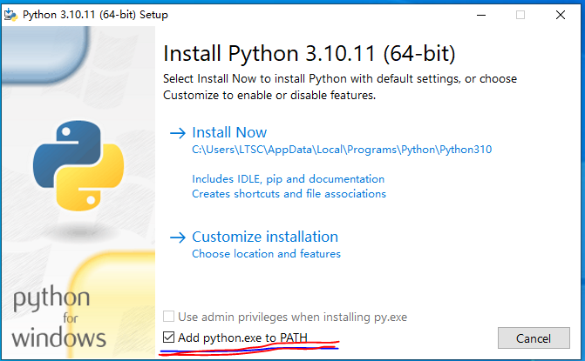
（2）电脑已明确安装有Python（可以在开始菜单查找），是因为环境变量未设置，按以下方法配置环境变量：
a.查找Python安装的路径
在菜单栏找到Python文件夹（如果有多个版本如3.8和3.14，选择想要设置的版本，本次选择的是3.8），打开IDLE，输入import sys回车，再输入sys.executable回车，即可显示Python安装的路径。如：'C:\\Users\\LTSC\\AppData\\Local\\Programs\\Python\\Python38\\pythonw.exe'
则表明Python安装在：C:\Users\LTSC\AppData\Local\Programs\Python\Python38
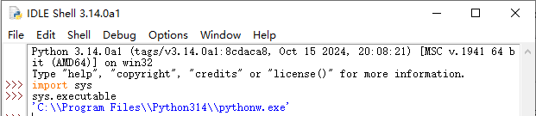
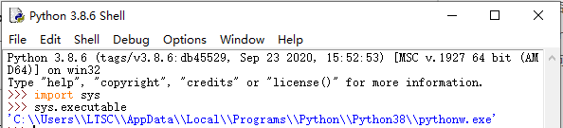
b.配置Python的环境变量
（这一步是让电脑知道在当前使用的是哪个版本的Python）
在电脑桌面找到“此电脑”图标，右键选择“属性”。在打开的窗口找到“高级系统设置”。点击“环境变量”，在系统变量中找到Path变量。双击进入编辑状态，新建两个值：
C:\Users\LTSC\AppData\Local\Programs\Python\Python38
C:\Users\LTSC\AppData\Local\Programs\Python\Python38\Scripts
点击确定退出配置环境变量，重新打开命令行窗口，输入python -V，然后回车，显示出Python的版本表明配置完成。

2.使用pip命令安装Django
（pip是用于管理Python库的工具）

（1）检查是否安装有Django
在命令行窗口执行pip list，查看列表中是否有Django，没有则表明未安装。
执行命令pip index versions django，查看当前Django可安装的版本列表，然后选择一个合适的版本。

（2）安装Django
指定版本安装，执行命令：pip install django==5.2.6，如果不指定版本（pip install django），则会安装第一个版本。重新执行pip list命令，即可看到已经安装的Django版本。

(3)使用国内源安装

a.临时使用国内的源
在命令行后面增加-i 参数，完成命令为：
pip install django==5.2.6 -i https://pypi.tuna.tsinghua.edu.cn/simple

3.卸载Django（可选）
pip uninstall Django

